Министерство науки и высшего образования Российской Федерации
Федеральное государственное бюджетное образовательное учреждение
высшего образования
«Владимирский государственный университет
имени Александра Григорьевича и Николая Григорьевича Столетовых»
(ВлГУ)

ОТЧЁТ

по Практической работе

«GitHub Actions»

Дисциплина «Современные технологии разработки программного обеспечения»

Выполнил: студент гр. ВТм-125
Багров Д.И.
Принял: Никашов И.А.

Владимир 2026

1. Цель работы
Часть 1: создать GitHub Actions workflow для автоматизации тестирования Python-приложения при каждом push и pull_request в ветку main. Часть 2: научиться автоматизировать сборку и публикацию Docker-образа Python-приложения на Docker Hub при каждом создании релиза в GitHub-репозитории.

2. Выполнение заданий (Часть 1)
2.1. Создание Python-приложения и тестов
Было создано простое Python-приложение app.py, реализующее функцию деления (divide). Также создан файл тестов test_app.py с использованием библиотеки pytest.
Код файла app.py:
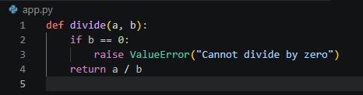
Код файла test_app.py:
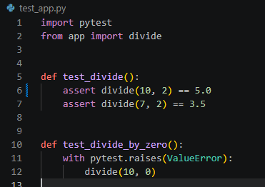
2.2. Подготовка репозитория
Создан новый репозиторий на GitHub. В корневую директорию добавлены файлы app.py, test_app.py и requirements.txt. Файл requirements.txt содержит зависимости pytest и flake8.
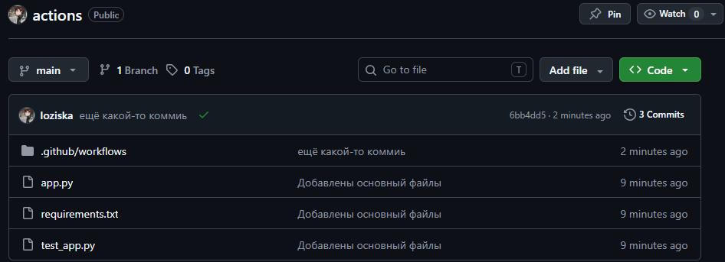Рисунок 1 – Репозиторий на GitHub с файлами приложения и тестов

2.3. Создание файла GitHub Actions Workflow
В директории .github/workflows создан файл python-app.yml. Workflow настроен на запуск по событиям push и pull_request в ветку main. Описаны четыре этапа: установка Python 3.8, установка зависимостей (flake8, pytest), линтинг с помощью flake8 и запуск тестов через pytest.
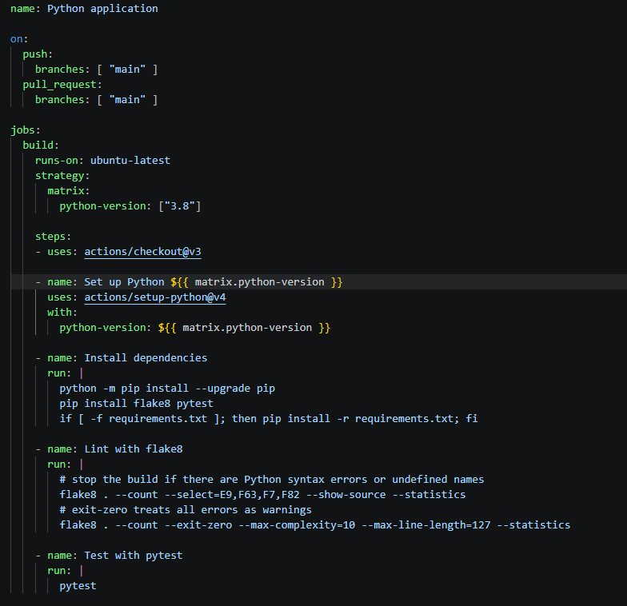
Код файла python-app.yml
2.4. Проверка работы Workflow
После выполнения commit и push файла python-app.yml в ветку main, workflow автоматически запустился. В разделе Actions репозитория на GitHub отображается успешное выполнение всех шагов: проверка кода, установка зависимостей, lint и тестирование.
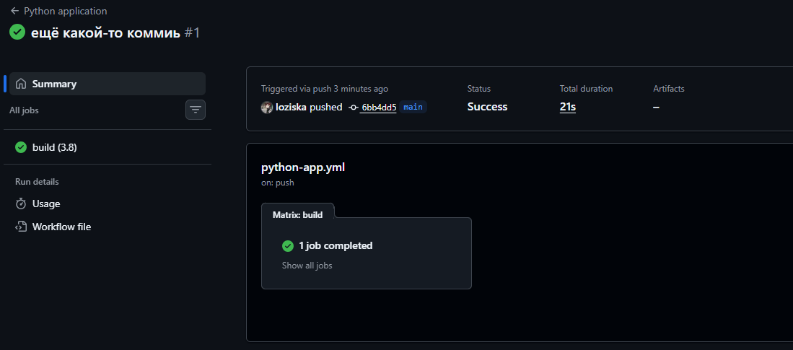Рисунок 2 – Успешное выполнение workflow: все шаги пройдены (зелёные галочки)

Затем в файл test_app.py было внесено намеренное изменение — ожидаемое значение одного из тестов было задано некорректно, что приводит к падению теста при запуске pytest. После нового commit и push в разделе Actions workflow завершился с ошибкой.
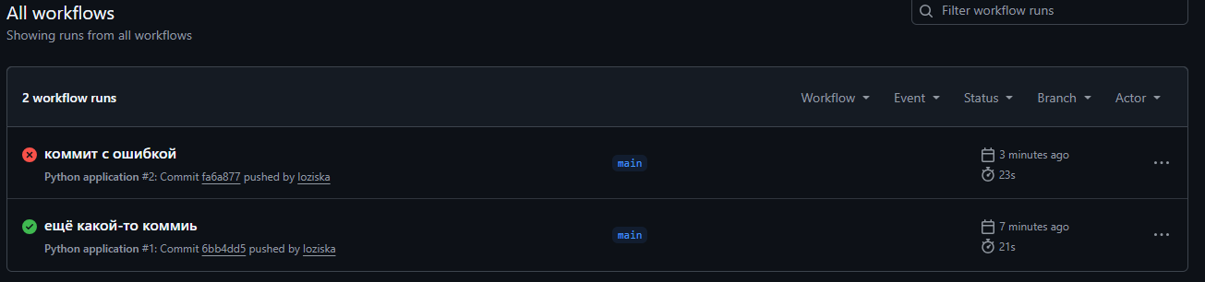
Рисунок 3 – Workflow завершился с ошибкой после намеренного провала теста
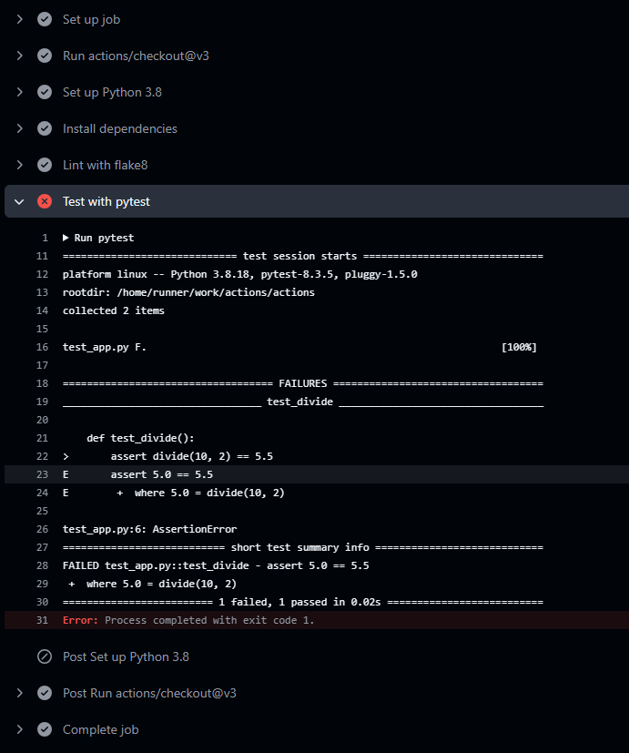
Рисунок 4 – Лог шага Test with pytest с выводом об упавшем тесте
3. Выполнение заданий (Часть 2)
3.1. Подготовка репозитория и Dockerfile
В репозиторий из предыдущего занятия добавлен файл Dockerfile. Тестирование приложения переведено на unittest. Файл Dockerfile использует образ python:3.12-slim, устанавливает зависимости из requirements.txt и запускает pytest по умолчанию.
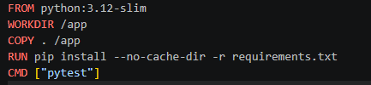
Код файла Dockerfile
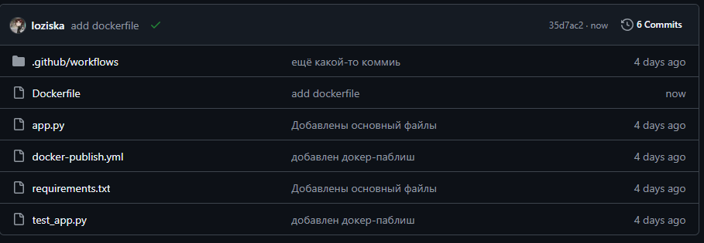
Рисунок 1 – Репозиторий на GitHub с добавленным файлом Dockerfile

3.2. Настройка Docker Hub
Создан аккаунт на Docker Hub (hub.docker.com). Аккаунт необходим для публикации собранного образа.

[СКРИНШОТ 2]
Что должно быть на скриншоте: страница профиля на Docker Hub с вашим именем пользователя. Для получения: зайдите на hub.docker.com → войдите в аккаунт → сделайте скриншот главной страницы.
Рисунок 2 – Аккаунт на Docker Hub

3.3. Настройка секретов в GitHub
В настройках репозитория на GitHub в разделе Secrets and variables → Actions созданы два секрета: DOCKER_USERNAME (имя пользователя Docker Hub) и DOCKER_PASSWORD (пароль от аккаунта).

[СКРИНШОТ 3]
Что должно быть на скриншоте: раздел Secrets and variables → Actions с двумя созданными секретами DOCKER_USERNAME и DOCKER_PASSWORD. Для получения: репозиторий → Settings → Secrets and variables → Actions.
Рисунок 3 – Секреты DOCKER_USERNAME и DOCKER_PASSWORD в настройках репозитория

3.4. Создание файла Workflow для публикации на Docker Hub
В директории .github/workflows создан файл docker-publish.yml. Событием запуска служит публикация релиза (release: types: [published]). Workflow включает четыре шага: получение кода через actions/checkout@v4, аутентификацию на Docker Hub через docker/login-action@v2, извлечение метаданных образа через docker/metadata-action@v4 и сборку с публикацией через docker/build-push-action@v4.

Код файла docker-publish.yml:

name: Docker Publish

on:
release:
types: [published]

jobs:
build-and-push:
runs-on: ubuntu-latest
steps:
- name: Checkout
uses: actions/checkout@v4

- name: Log in to Docker Hub
uses: docker/login-action@v2
with:
username: ${{ secrets.DOCKER_USERNAME }}
password: ${{ secrets.DOCKER_PASSWORD }}

- name: Extract metadata
id: meta
uses: docker/metadata-action@v4
with:
images: ${{ secrets.DOCKER_USERNAME }}/python-app

- name: Build and push Docker image
uses: docker/build-push-action@v4
with:
context: .
file: ./Dockerfile
push: true
tags: ${{ steps.meta.outputs.tags }}
labels: ${{ steps.meta.outputs.labels }}

3.5. Тестирование и публикация образа
В репозитории на GitHub создан новый релиз. После его публикации workflow автоматически запустился. В разделе Actions все шаги выполнились успешно: checkout, аутентификация, извлечение метаданных, сборка и публикация образа. После завершения workflow на Docker Hub появился опубликованный образ с тегом релиза.

[СКРИНШОТ 4]
Что должно быть на скриншоте: страница создания релиза на GitHub или уже созданный релиз с тегом версии. Для получения: репозиторий → Releases → Create a new release → задать тег (например, v1.0.0) → нажать Publish release.
Рисунок 4 – Созданный релиз на GitHub, запустивший workflow

[СКРИНШОТ 5]
Что должно быть на скриншоте: раздел Actions с успешно завершённым workflow (зелёная галочка). Для получения: репозиторий → вкладка Actions → выбрать последний запуск → убедиться, что все шаги зелёные.
Рисунок 5 – Успешное выполнение workflow сборки и публикации Docker-образа

[СКРИНШОТ 6]
Что должно быть на скриншоте: репозиторий на Docker Hub с опубликованным образом и тегом (например, v1.0.0). Для получения: зайдите на hub.docker.com → ваш профиль → репозиторий python-app → вкладка Tags.
Рисунок 6 – Опубликованный Docker-образ на Docker Hub с тегом релиза

4. Вывод
В ходе выполнения практической работы были освоены два ключевых аспекта CI/CD-пайплайна средствами GitHub Actions. В первой части создано Python-приложение с набором unit-тестов, настроен репозиторий на GitHub и создан workflow (python-app.yml), запускающий проверку линтером flake8 и тесты через pytest при каждом push и pull_request в ветку main. Проверка работы workflow подтвердила корректное отображение успешных и проваленных сборок в разделе Actions.
Во второй части освоена автоматизация сборки и публикации Docker-образа. В репозиторий добавлен Dockerfile на базе python:3.12-slim. Настроены секреты DOCKER_USERNAME и DOCKER_PASSWORD для безопасной аутентификации. Создан workflow (docker-publish.yml), который автоматически срабатывает при публикации релиза и выполняет полный цикл: аутентификацию на Docker Hub, извлечение метаданных, сборку образа и его публикацию с тегом релиза. Полученный опыт демонстрирует, как GitHub Actions обеспечивает непрерывную доставку обновлений приложения в виде готовых Docker-образов.

